**新 书 推 荐**

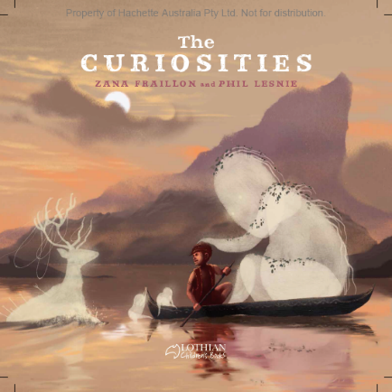**中文书名：《好奇心》**

**英文书名：THE CURIOSITIES**

**作 者：Zana Fraillon and Phil Lesnie**

**出 版 社：Hachette Australia**

**代理公司：ANA/Emily Xu**

**页 数：32页**

**出版时间：2021年10月**

**代理地区：中国大陆、台湾**

**审读资料：电子稿**

**类 型：儿童绘本**

**本书荣获了****Aurealis最佳图画小说/插图作品奖，是澳大利亚最重要的推理小说奖。**

[**https://aurealisawards.org/2022/05/28/1204/**](https://aurealisawards.org/2022/05/28/1204/)

**内容简介：**

米罗在一个早上醒来时发现，世界看起来和他曾经设想中的不太一样了，当“好奇心”选择栖息在米罗身上时，米罗被引领去发现那些隐藏在阴影中的无人关注的神奇妙事，尽管，有些时候“好奇心”也会让米罗感到孤独隐没于黑暗中。

米罗对这个世界的看法与其他人不同，这多亏了他的“好奇心”------一只奇怪的小生灵依偎在他的肩上，在他的耳边低语，向他展示了一种不同的看待世界的方式。大多数时候，没有人会注意到他。但有时，“好奇心”可以让他脱颖而出，这或许是件好事，但偶尔也会令人困扰害怕。米罗学会了接受和控制自己的好奇心，并逐渐开始意识到它们是一种天赋。

这是一个感人的抒情故事，灵感来自于那些从不同角度看世界，并使世界变得更加奇妙的人们。

**作者简介：**

**扎娜·弗拉永（Zana Fraillon）**出生在墨尔本，但她的童年早期是在旧金山度过的。**2016年，她的小说《骨麻雀》获得了ABIA年度大龄儿童图书奖、阅读青少年图书奖和特赦国际CILIP荣誉奖。它还入围了总理文学奖、昆士兰文学奖、卫报儿童小说奖、金墨水奖和CILIP卡内基奖章。她的作品《失落的灵魂地图集》获得了2020年Aurealis最佳儿童小说奖，并入围了2021年儿童图书委员会年度书籍奖:大龄儿童读者奖。她最近的绘本《好奇心》由菲尔·莱斯尼绘制，获得了2021年奥雷利斯奖。**更多信息请访问：[Zana Fraillon](https://www.zanafraillon.com/)



**菲尔·莱斯尼（Phil Lesnie）**是一位现居悉尼的童书插画家，也是一名童书销售商。在他的画中，大部分是水彩画，因为他认为即使是小差错在水彩画中看起来也十分可爱。**她的作品《羽毛》入围2018年Prime Minister Awards，他的前三部作品也分别于2015、2016和2018年获得CBCA著名书籍奖。**

**媒体评论：**

“无论老少，所有读者都会被这本书的深度所打动，并被一种不那么常见，但却会是无限的人类生活经验所唤醒——不是为了唤起同情或恐惧，而是为了唤起理解、敬畏和相互关联。”

**——Booklist**

“一个男孩学会接受自己的不同，并摆脱黑暗。米罗，棕色皮肤，深色头发，被好奇的人包围着，这些朦胧的生物告诉他“如何与星星一起游泳，如何在地球上唱起歌来。”有时，当好奇心太吵时，他会坐下来用手捂住耳朵。陌生人要么盯着他看，要么转过头去，看不清他的行为。在一位长者的指导下，米罗了解到，是他与和他相似的人之间相互存在的那些联系让他变强壮，他们能“看到所有的零碎片段，所有那些在阴影中隐藏、等待的奇迹和可能性”。这个充满诗情画意、振奋人心的故事基于作者和她患有图雷特综合症的孩子的真实经历。莱斯尼根据菲律宾的民间传说和历史，将好奇族描绘成小精灵，让图雷特综合症患者行动变得视觉化。莱斯尼身临其境的插图以迷人的调色板作为特色，描绘出了空中美丽的变化颜色和米罗海滨家园的广阔景观。”

**——STARRED review in Kirkus**

**内文插图：**

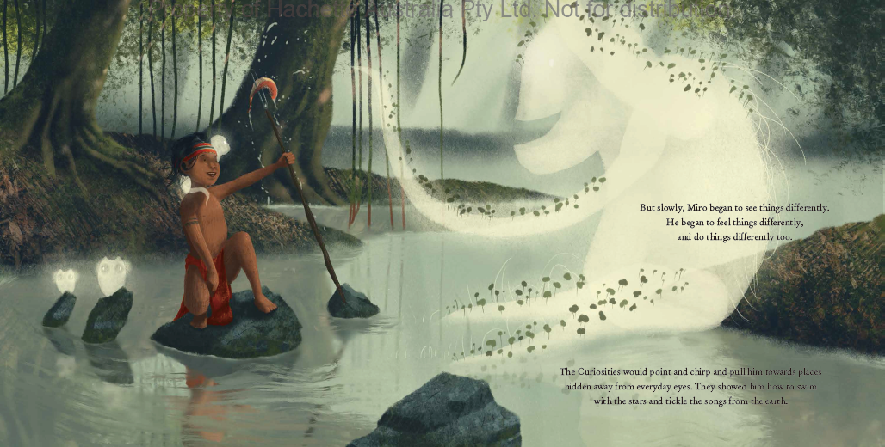

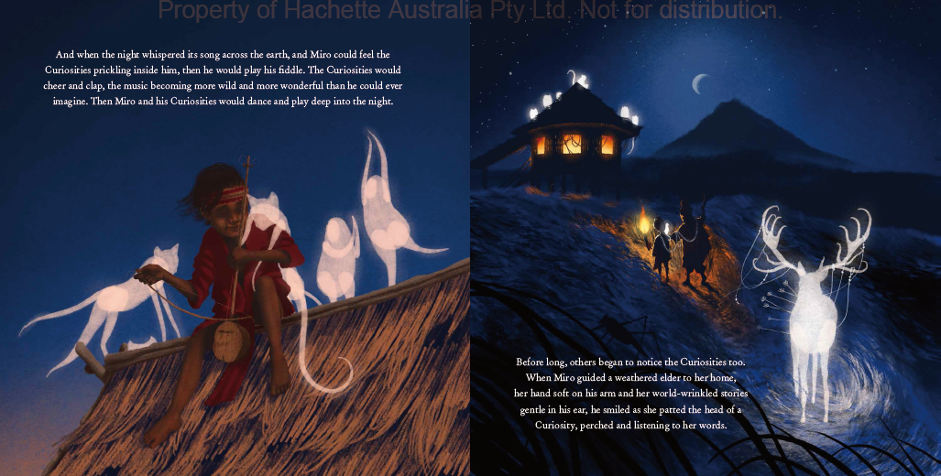

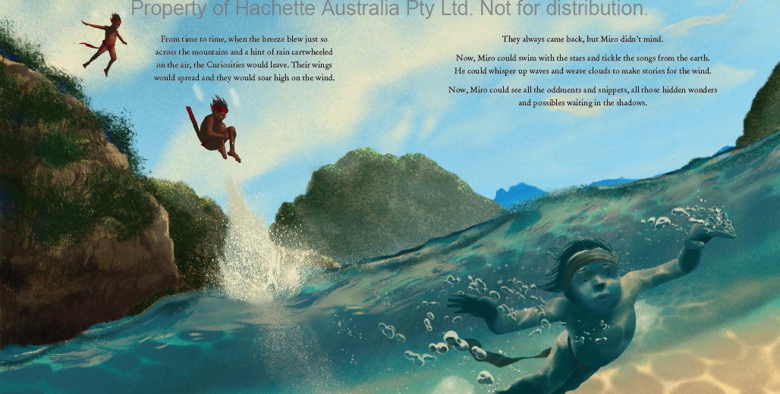

**谢谢您的阅读！**

**请将回馈信息发送至：徐书凝（Emily Xu）**

----------------------------------------------------------------------------------------------------

安德鲁﹒纳伯格联合国际有限公司北京代表处  
北京市海淀区中关村大街甲59号中国人民大学文化大厦1705室, 邮编：100872

电话：010-82504206

传真：010-82504200

Email: Emily@nurnberg.com.cn

网址：[www.nurnberg.com.cn](http://www.nurnberg.com.cn/)

微博：<http://weibo.com/nurnberg>

豆瓣小站：<http://site.douban.com/110577/>

微信订阅号：安德鲁书讯